Curso: O Papel da Educação na Compreensão das Enchentes na Cidade de São Paulo: Cuidar e Prevenir
DRE Guaianases

ANDREIA DA COSTA AZEVEDO – RF: 718.776-9
SEQUÊNCIA DIDÁTICA
TEMA: O PAPEL DA EDUCAÇÃO AMBIENTAL NAS TRANSFORMAÇÕES AMBIENTAIS PENSANDO SOBRE A ÁGUA E O LIXO
INTRODUÇÃO:
A educação tem papel fundamental na transformação e desenvolvimento humano, pois por meio dela os indivíduos têm a possibilidade de conhecer a si, ao outro e o meio que vive. É assim que a educação pode e deve incentivar a reflexão sobre o meio ambiente e a ação humana de forma consciente para diminuir os inúmeros problemas que surgem de acordo com atuação imprópria do homem.
Sendo o ambiente escolar um possibilitador de troca de experiências, é possível atingir educandos, educadores, famílias e a sociedade de maneira mais ampla. Assim a escola tem um papel fundamental nesse processo conscientizador.
Através da reflexão é possível estimular a ação social e ambiental de maneira consciente.

HABILIDADES DA BNCC:

Quando pensamos a educação infantil, acreditamos que todos os campos de experiências estão interligados em todas as ações e experiências vivenciadas pelas crianças na escola da infância, sendo assim estão elencadas algumas habilidades, sendo que muitas outras podem surgir durante o processo de aprendizagem:
(EI03EO02) Agir de maneira independente, com confiança em suas capacidades, reconhecendo suas conquistas e limitações.
(EI03EO03) Ampliar as relações interpessoais, desenvolvendo atitudes de participação e cooperação.
(EI03EO04) Comunicar suas ideias e sentimentos a pessoas e grupos diversos.
(EI03EO06) Manifestar interesse e respeito por diferentes culturas e modos de vida.
(EI03CG04) Adotar hábitos de autocuidado relacionados a higiene, alimentação, conforto e aparência.
(EI03CG05) Coordenar suas habilidades manuais no atendimento adequado a seus interesses e necessidades em situações diversas.
(EI03EF01) Expressar ideias, desejos e sentimentos sobre suas vivências, por meio da linguagem oral e escrita (escrita espontânea), de fotos, desenhos e outras formas de expressão.
(EI03EF09) Levantar hipóteses em relação à linguagem escrita, realizando registros de palavras e textos, por meio de escrita espontânea.
(EI03ET02) Observar e descrever mudanças em diferentes materiais, resultantes de ações sobre eles, em experimentos envolvendo fenômenos naturais e artificiais.
(EI03ET03) Identificar e selecionar fontes de informações, para responder a questões sobre a natureza, seus fenômenos, sua conservação.

OBJETIVOS DA SEQUÊNCIA:

- Proporcionar a reflexão das crianças sobre a temática água e lixo;
- Estimular ações conscientes para uma educação ambiental e social que envolva todos os indivíduos da comunidade;
- Conscientizar de maneira ampla a comunidade escolar sobre a necessidade do trabalho conjunto para cuidar do meio ambiente e assim de nós mesmos;
- Estimular por meio da conscientização a transformação nas ações de maneira mais responsável, cuidando, prevenindo e participando;
- Proporcionar: conhecimento, conscientização, participação, experiências e responsabilidade nas ações.

DURAÇÃO:

A sequência didática terá um tempo inicial de uma semana (5 dias), sendo possível ampliar o tempo de acordo com a necessidade das crianças e alargamento de conhecimentos e possibilidades na temática ambiental.

MATERIAIS:
- Aparelho de TV e DVD ou notebook e projetor – internet se possível;
- Fichas de imagens;
- Aparelho de celular ou máquina fotográfica;
- Panfletos informativos;
- Impressora da escola;
- Materiais de papelaria.

PROCESSO DE AVALIAÇÃO CONTÍNUA:

A avaliação ocorrerá durante todo o processo, por meio das observações do envolvimento e participação. A avaliação terá por objetivo essencial o significado dessas aprendizagens para todos os envolvidos e assim transformações e sua importância nas suas vivências habituais.

DETALHAMENTO DAS AULAS:

Aula 1: RODA DE CONVERSA COM A TURMA: ÁGUA E LIXO, O QUE UM TEM A VER COM O OUTRO?

Objetivos:
- Proporcionar a comunicação e a expressão;
- Levantar ideias e possibilidades sobre a temática;
- Estimular a investigação;
- Oferecer imagens diversificadas sobre a temática. (1)
Em roda iremos iniciar com a pergunta: Água e Lixo, o que um tem a ver com o outro?
Após a conversa e com as hipóteses levantadas, oferecer as imagens para uma outra conversa:
- Água e lixo se encontram?
- Quem faz esse encontro acontecer?
- Será que todos nós cuidamos do meio ambiente/do nosso planeta da maneira correta?
- O que cada um de nós podemos fazer para mudar alguma coisa para cuidar da água e do lixo?
Após a finalização da conversa solicitar um desenho das crianças sobre o tema. Colar as imagens e os desenhos nas paredes da sala.
Como provocação social e assim conscientização, solicitar que as crianças olhem seu caminho da escola para casa para levantarem hipóteses – se possível tragam fotos do que encontrarem - e que também conversem com seus familiares sobre o assunto.

Aula 2: O QUE EU APRENDI E DESCOBRI SOBRE A ÁGUA E O LIXO DA MINHA COMUNIDADE?

Objetivos:
- Proporcionar aumento de repertório temático;
- Levantar exemplos sobre os temas abordados;
- Estimular a criatividade e o pensamento para resolução de problemas através de atitudes e comportamentos de todos.
Iniciaremos o encontro falando um pouco sobre as descobertas das crianças sobre o tema, em casa, falando sobre os perigos encontrados com os problemas que enfrentamos por falta de consciência e cuidado com nosso planeta.
Após a conversa proporcionar vídeo sobre a temática:
https://www.youtube.com/watch?v=6G6f2stDCN0

Após as crianças falarem o educador elencará o que faltar sobre: saneamento básico, doenças, enchentes, poluição das águas e terra etc.

Aula 3: VAMOS ENVOLVER A NOSSA COMUNIDADE?

Objetivos:
- Desenvolver cartazes e panfletos com informações sobre o tema abordado – imagens das crianças (desenhos) e algumas selecionadas pela educadora (2);
- Elencar frases para destaque dos cartazes;
- Refletir sobre quais informações são importantes para serem apresentadas.
Nesta aula iremos montar os cartazes e o projeto dos panfletos que distribuiremos na unidade por meio da seleção das frases e desenhos das crianças, assim como das imagens selecionadas pela professora. Os panfletos serão impressos para serem distribuídos (3).

Aula 4: UM TOUR PELA UNIDADE ESCOLAR

Objetivos:
- Conhecer o espaço escolar e pensar possibilidades nas ações individuais;
- Refletir sobre um espaço para que possamos pensar na reciclagem;
- Elencar possibilidades para serem informadas para a gestão, com possíveis soluções para colaboração.
Nesta aula iremos assistir um vídeo disparador sobre o tema:
https://www.youtube.com/watch?v=ZcymnW5NRYQ

Após o vídeo faremos uma inspeção na nossa escola e registraremos com fotos os espaços que encontrarmos que precisam de melhoria e até reciclagem de lixo.
Montaremos em sala caixas (4) com sinalização de reciclagem para colocarmos no ambiente escolar e assim estimular essa ação e conscientização.

Aula 5: O PROBLEMA É NOSSO!!!

Objetivos:
- Trabalhar em grupo;
- Estimular a comunicação;
- Informar e conscientizar escola e comunidade sobre o tema compartilhando as informações que a turma teve acesso e conseguiu refletir através das conversas;

Passaremos em todas as salas, as crianças falarão sobre a temática e tudo que observaram e aprenderam sobre ela, entregarão os panfletos.

FINALIZAÇÃO:
A finalização da proposta didática equivale ao aprendizado e o compartilhamento de informações para que todos possam se conscientizar e contribuir para a melhoria e cuidado do nosso planeta.

IMAGENS QUE SERÃO UTILIZADAS:

1:

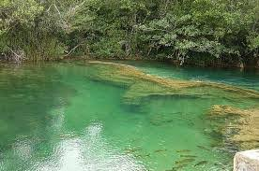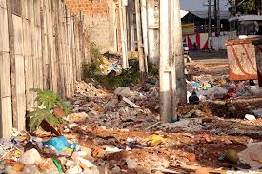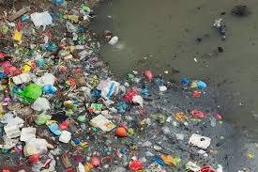

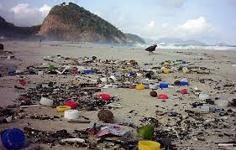

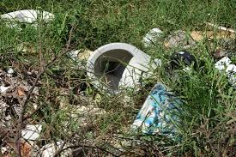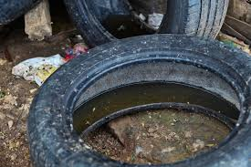

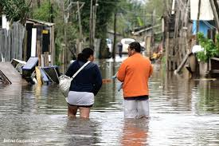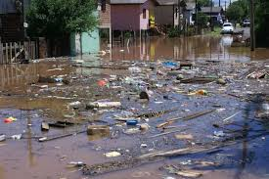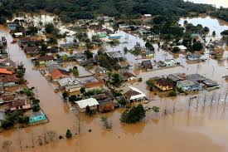

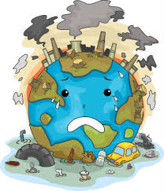
2:

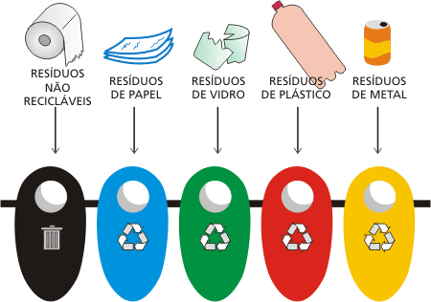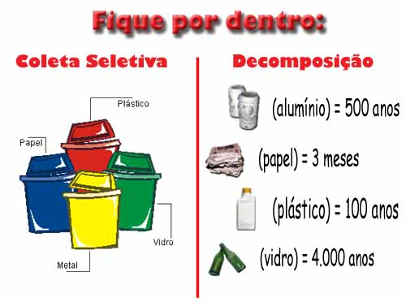

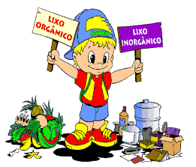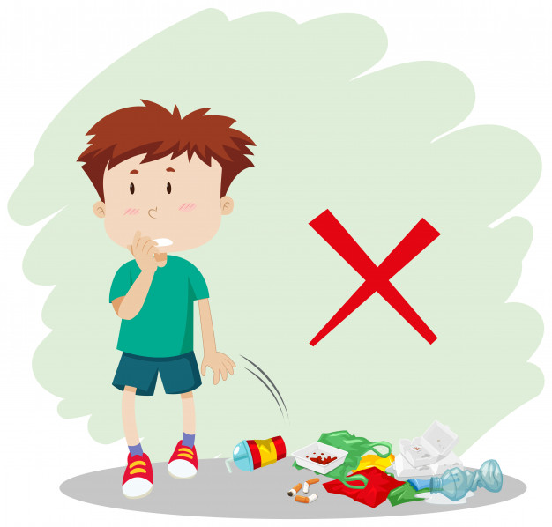

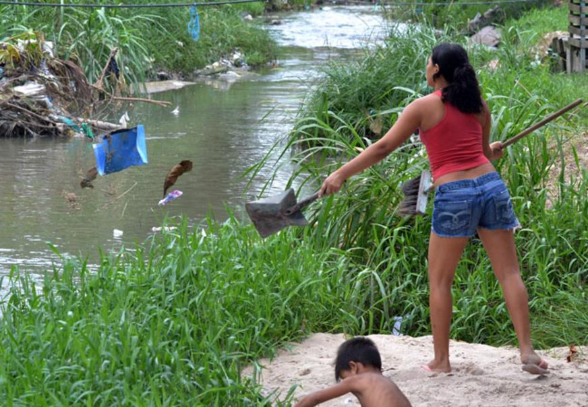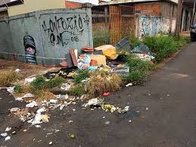

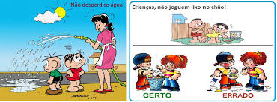
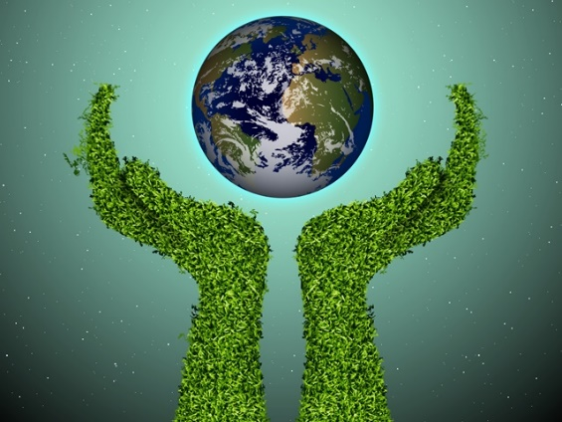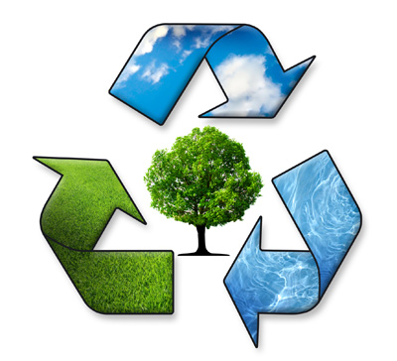

3: (Possível panfleto, algumas alterações podem ocorrer de acordo com as hipóteses das crianças)

(CAPA TRASEIRA) (CAPA FRENTE)
OBRIGADA POR FAZER PARTE DA TRANSFORMAÇÃO!!!  EMEI LAJEADO II  TURMAS: 7R  Prof.ª ANDREIA AZEVEDO | VAMOS CUIDAR DO NOSSO PLANETA?  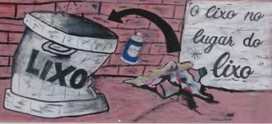  ÁGUA E LIXO  VAMOS CONHECER SOBRE ESSE ASSUNTO

4  A ÁGUA TEM UM PAPEL FUNDAMENTAL NO NOSSO ECOSSISTEMA, POR ISSO ELA É IMPORTANTE NÃO SÓ PARA NÓS, MAS PARA OS ANIMAIS E PARA AS PLANTAS TAMBÉM. A ÁGUA TAMBÉM TEM SEU PAPEL NO AR. PERCEBEMOS QUE ELA ESTÁ PRESENTE EM TUDO QUE DIZ RESPEITO AO NOSSO PLANETA.  QUANDO PESANSAMOS NA PRODUÇÃO DE LIXO QUE NÓS SERES HUMANOS CRIAMOS A PREOCUPAÇÃO É AINDA MAIOR. POLUIMOS PRAIAS, RIOS, SOLO E CAUSAMOS PROBLEMAS GRAVES PARA O AMBIENTE, ALÉM DE PARA NÓS AS ENCHENTES.  QUANDO TIVERMOS MAIS CONSCIÊNCIA DO USO CORRETO DA ÁGUA E DO DESCARTE CORRETO DO LIXO, MUITOS DOS PROBLEMAS QUE ENFRENTAMOS PODERÃO DIMIMUIR E MUITO!  CADA UM FAZENDO UM POUQUINHO A TRANSFORMAÇÃO APARECE!!! | ESTAMOS VIVENDO MUITOS PROBLEMAS AMBIENTAIS E ENTRE ELES O LIXO E A ÁGUA ESTÃO EM GRANDE DESTAQUE.  VOCÊ SABIA QUE PODEMOS REDUZIR INÚMEROS PROBLEMAS SE SOUBERMOS CUIDAR MAIS DA NOSSA ÁGUA E DO NOSSO LIXO?  NOSSO PLANETA ESTÁ PEDINDO SOCORRO E ISSO É RESPONSABILIDADE DE TODOS!!!  1

ÁGUA  2  A ÁGUA É IMPORTANTE PARA A SOBREVIVÊNCIA DE TODO NOSSO PLANETA.  VEJA COMO E POR QUÊ:  (COLOCAR AS HIPÓTESES DAS CRIANÇAS) | LIXO  O LIXO É UM PERIGO PARA O PLANETA, TEMOS QUE CUIDAR COMO DESCARTAMOS E COMO PODEMOS REUTILIZÁ-LO.  VEJA COMO E POR QUÊ:  (COLOCAR AS HIPÓTESES DAS CRIANÇAS)  3

NO PANFLETO PODEREMOS COLOCAR ALGUMAS IMAGENS DE ACORDO COM A ESCOLHA DAS CRIANÇAS
4: Caixas

